Propozycje zadań dla dzieci

**Bajeczka ortofoniczna „W zagrodzie Małgosi”**

Rodzic czyta bajeczkę, dziecko powtarza wyrażenia dźwiękonaśladowcze a następnie wskazuje obrazek z danym zwierzątkiem..

Wieczorem w zagrodzie cioci Małgosi  
Każde zwierzątko o jedzenie prosi.

Piesek szczeka:   
HAU, HAU, HAU!

Kotek miauczy:  
MIAU, MIAU, MIAU,

Kura gdacze;  
KOD, KO, DA

Kaczka kwacze:  
KWA, KWA, KWA

Gąska gęga:  
GĘ, GĘ, GĘ

Ona też chce najeść się.

Owca beczy:  
BE, BE, BE,

Koza muczy:  
ME, ME, ME,

Indor gulaga:  
GUL, GUL, GUL

Krowa ryczy:  
MU, MU, MU,

Konik parska:  
PRR, PRR, PRR

A pies warczy:  
WRR, WRR, WRR.

I tak gra orkiestra ta, aż Małgosia jeść im da.

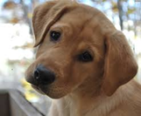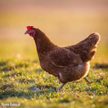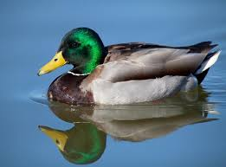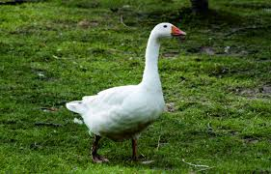

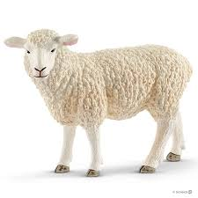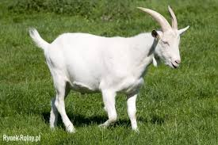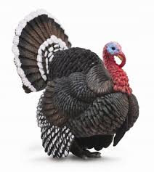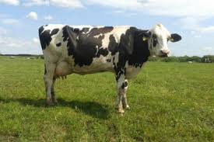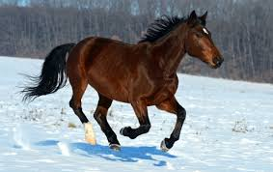

**Ćwiczenia słuchowe „Odgłosy zwierząt”** ze strony Lulek.tv

<https://www.youtube.com/watch?v=VyXhyl00qGw>

**Ćwiczenia plastyczne**

<https://www.youtube.com/watch?v=1WsUJLDWLMw> - pachnące farby